**PRUEBAS SABER LENGUAJE GRADO 3°**

**PREGUNTA 1 - SEMANA 1**

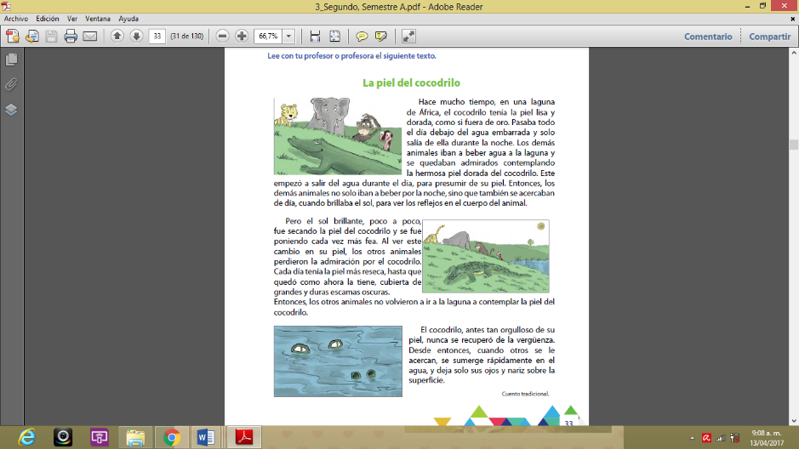

¿Qué tipo de texto leíste?

a. poema

b. cuento

c. fabula

d. carta

|  |  |  |  |  |
| --- | --- | --- | --- | --- |
| **NOMBRE DEL ESTUDIANTE** |  | | | |
| **PREGUNTA** | **N°** | | | |
| **¿CUÁL ES INTENCIÓN COMUNICATIVA DEL TEXTO?** |  | | | |
| **¿QUÉ TIPO DE TEXTO ES?** |  | | | |
| **¿QUÉ TIPO DE ESCRITO ES?** |  | | | |
| **RESPUESTA CORRECTA** | * A | * B | * C | * D |

**PREGUNTA 2 - SEMANA 2**

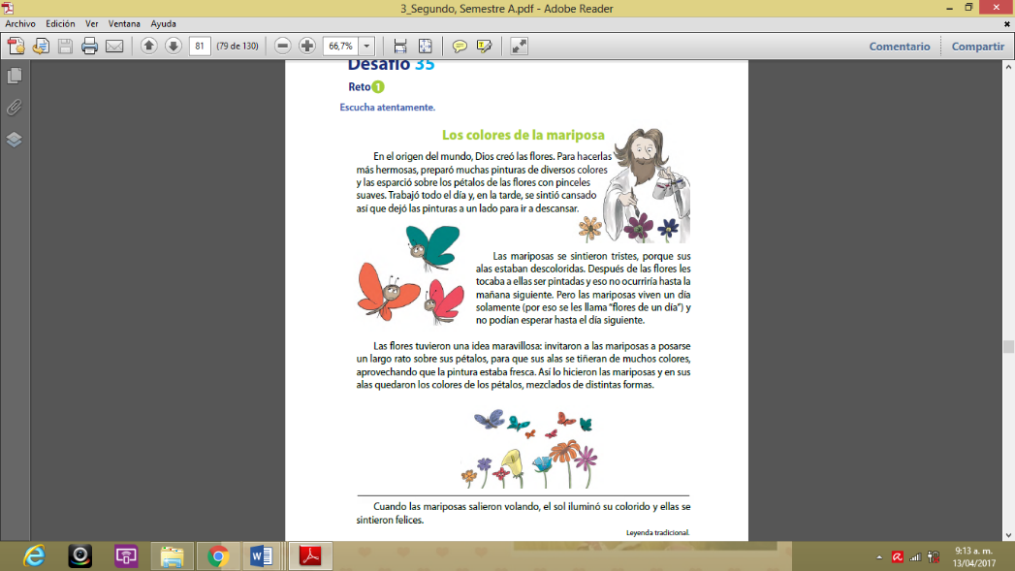

¿Qué hizo Dios después de pintar las flores?

a. se fue a descansar.

b. pintó a las mariposas.

d. fue a buscar más pinturas.

e. fue a buscar mariposas

|  |  |  |  |  |
| --- | --- | --- | --- | --- |
| **NOMBRE DEL ESTUDIANTE** |  | | | |
| **PREGUNTA** | **N°** | | | |
| **¿CUÁL ES INTENCIÓN COMUNICATIVA DEL TEXTO?** |  | | | |
| **¿QUÉ TIPO DE TEXTO ES?** |  | | | |
| **¿QUÉ TIPO DE ESCRITO ES?** |  | | | |
| **RESPUESTA CORRECTA** | * A | * B | * C | * D |

**PREGUNTA 3 - SEMANA 3**

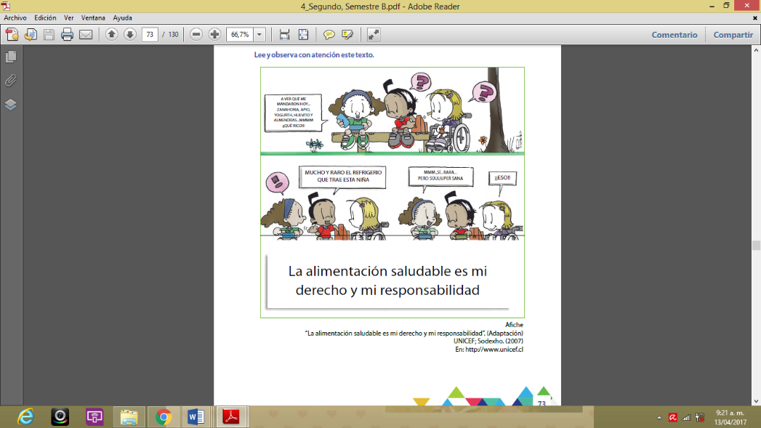

¿Cuál es el propósito del afiche?

a. Que niños y niñas conversen.

b. Que niños y niñas coman alimentos saludables.

c. Que niños y niñas realicen actividades físicas.

d. Que los niños tengan derecho a jugar.

|  |  |  |  |  |
| --- | --- | --- | --- | --- |
| **NOMBRE DEL ESTUDIANTE** |  | | | |
| **PREGUNTA** | **N°** | | | |
| **¿CUÁL ES INTENCIÓN COMUNICATIVA DEL TEXTO?** |  | | | |
| **¿QUÉ TIPO DE TEXTO ES?** |  | | | |
| **¿QUÉ TIPO DE ESCRITO ES?** |  | | | |
| **RESPUESTA CORRECTA** | * A | * B | * C | * D |

**PREGUNTA 1 - SEMANA 4**

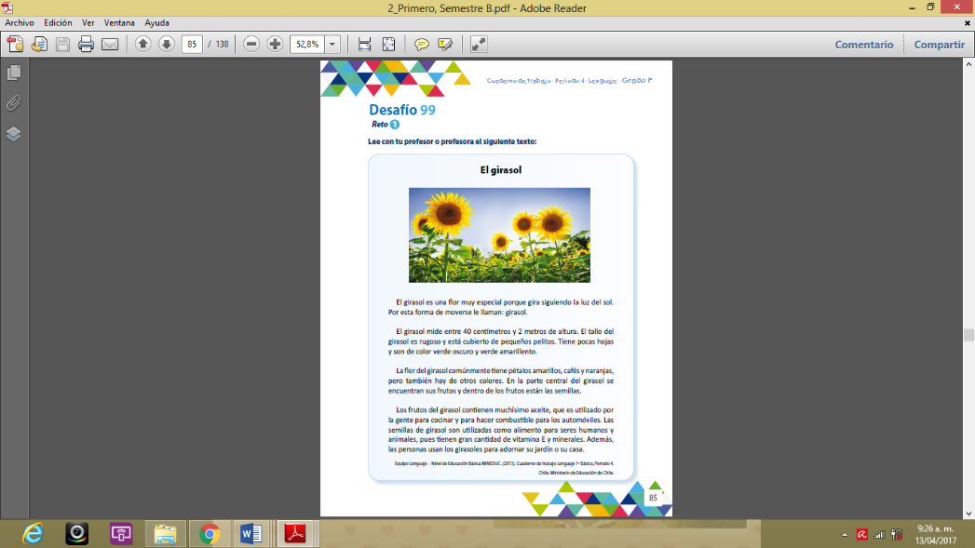

**¿Para qué se usa el aceite de girasol?**

**a. Para cocinar**

**b. Para cocinar y hacer combustible.**

**c. Para las industrias de automóviles.**

**d. para hacer flores**

|  |  |  |  |  |
| --- | --- | --- | --- | --- |
| **NOMBRE DEL ESTUDIANTE** |  | | | |
| **PREGUNTA** | **N°** | | | |
| **¿CUÁL ES INTENCIÓN COMUNICATIVA DEL TEXTO?** |  | | | |
| **¿QUÉ TIPO DE TEXTO ES?** |  | | | |
| **¿QUÉ TIPO DE ESCRITO ES?** |  | | | |
| **RESPUESTA CORRECTA** | * A | * B | * C | * D |